Comunicato stampa

Ditta Hüffermann Spa: le gru Flat-Top Liebherr sono flessibili nel loro impiego

⸺
Le moderne gru EC-B convincono per le portate elevate, le ridotte unità di trasporto e l'efficienza del montaggio
Tutte le gru a rotazione alta provengono dalla flotta noleggio della ditta Hüffermann
Un servizio di assistenza con tempi di risposta brevi contribuisce ad un impiego efficiente della gru
Con le nuove gru a torre Liebherr, la ditta Hüffermann ha costituito un'ampia flotta noleggio e l'ha ampliata con ulteriori macchine alla fiera Bauma 2022. Le gru sono coinvolte in diversi progetti di costruzione, come dimostrano tre esempi dalla Germania: le gru della serie EC-B hanno partecipato alla costruzione di una salone tropicale, di un edificio residenziale e commerciale in posizione centrale e di un edificio per uffici con annesso asilo a tempo pieno. Tutte le gru si sono distinte per la loro concezione ottimizzata di trasporto e di montaggio.
Biberach/Riß (Germania), 9 marzo 2023 – Un affascinante progetto edilizio è stato realizzato dall'Allwetterzoo Münster: un mondo tropicale con piante, acqua e animali sotto una grande costruzione a cupola. Il punto più alto dell'edificio ellittico, con una superficie di 4.000 metri quadrati, è a 16 metri. Determinante per la costruzione è stata una gru Liebherr 172 EC-B 8: una gru Flat-Top, con un'altezza gancio di 39 metri, uno sbraccio di 60 metri e una portata massima di otto tonnellate.
"La gru ha supportato il regolare svolgimento dei lavori in cantiere nel miglior modo possibile, grazie alla sua precisione di rotazione e alla facilità di manovra", ha dichiarato Tjark Bethke, direttore dei lavori e amministratore delegato di Windhorst Stahl- und Metallbau GmbH. La sua azienda ha progettato e realizzato la cupola: "I componenti potevano sempre essere collocati nella giusta posizione con una precisione millimetrica senza alcun problema." Per lui la gru è stata un importante fattore di successo nel lungo ed impegnativo montaggio della cupola.
Sollevamenti precisi con sistemi di assistenza intelligenti
Per la cupola la gru ha dovuto spostare pesanti componenti in acciaio e inserirli con precisione millimetrica. Il componente più pesante pesava 4,2 tonnellate ed era lungo circa 49 metri. La gru Liebherr, con i suoi azionamenti sensibili, è riuscita a gestire senza sforzo questi sollevamenti. Se il gruista deve posizionare i carichi con precisione, può attivare la modalità di posizionamento preciso Micromove. Micromove è uno dei numerosi sistemi di assistenza per la movimentazione sicura ed efficiente dei carichi. Di fondamentale importanza è stato in questo caso che la gru potesse essere posizionata su crociera. I tirafondi annegati nel calcestruzzo non rappresentavano un'opzione percorribile perché le speciali sonde del terreno della sala tropicale rendevano impossibile un basamento per gru in calcestruzzo. Le sonde fanno parte del concetto di energia rigenerativa del nuovo edificio. Il riscaldamento è fornito dall'energia geotermica e grazie all'attivazione del nucleo in calcestruzzo, il calore può anche venir immagazzinato. L'elettricità per le pompe a terra e il trattamento dell'acqua è generata con il fotovoltaico.
Consegna su camion standard
La sostenibilità ha caratterizzato anche la costruzione di un edificio residenziale e commerciale nel centro di Oldenburg. Su un terreno di circa 2.700 metri quadrati sono stati costruiti più di 120 appartamenti con spazi per la vendita al dettaglio e per la ristorazione, secondo lo standard tedesco di efficienza energetica “KfW Effizienthaus 55”. Una gru Liebherr 172 EC-B 8 con un’altezza gancio di 39 metri e 45 metri di sbraccio è stata utilizzata per i lavori strutturali da aprile 2022 a gennaio 2023. Anche una gru Liebherr 125 EC-B 6 ha fornito il proprio supporto con un'altezza gancio di 24 metri libera e 30 metri di sbraccio. I basamenti di entrambe le gru sono stati realizzati su tirafondi viste le condizioni anguste del cantiere.
La logistica ha rappresentato una sfida particolare perché il cantiere si trovava in una zona pedonale e le strade di accesso erano strette. Di conseguenza le gru dovevano raggiungere il luogo di impiego su un minor numero possibile di camion. A tale riguardo, la serie EC-B, con il suo concetto ottimizzato per il trasporto, ha dimostrato la sua forza. Tutte i componenti della gru possono essere trasportati su camion standard. Inoltre, le sezioni del braccio hanno dimensioni esterne ridotte e possono quindi essere impilate in modo intelligente l'una dentro l'altra per risparmiare sulle unità di trasporto.
Testa compatta e collegamenti rapidi
Un’altra Liebherr 172 EC-B 8 sta contribuendo alla costruzione di un edificio per uffici con asilo a tempo pieno e parcheggio sotterraneo nel quartiere Überseestadt di Brema. Il nuovo edificio fa parte di un progetto di sviluppo del quartiere lungo il Weser ad uso abitativo, lavoro, istruzione e tempo libero. Una autogrù Liebherr LTM 1120 ha montato la gru Flat-Top con un’altezza gancio di 38 metri di altezza da terra e uno sbraccio di 45 metri alla fine di settembre 2022. Le gru della serie EC-B possono essere montate e smontate in modo efficiente grazie alla testa compatta e ai collegamenti rapidi. La gru 172 EC-B 8 contribuisce all'installazione di elementi di facciata prefabbricati prodotti localmente e ad altri lavori di costruzione di edifici.
Anche un servizio assistenza ottimale è fondamentale per l'affidabilità delle gru. Liebherr offre un servizio di assistenza in loco con partner come “Hüffermann Krandienst”, abbinato a una logistica decentralizzata per tempi di risposta rapidi. Il progetto di costruzione dell'Allwetterzoo di Münster ha dimostrato quanto ciò costituisca un vantaggio per i clienti. "L’assistenza è stata ottima. I montatori sono venuti ad aiutarci il giorno stesso", ha dichiarato il direttore dei lavori Tjark Bethke. Dalla scelta della gru adatta all’assistenza completa: le gru a torre Liebherr e “Hüffermann Krandienst” collaborano strettamente per il successo dei loro clienti.

Informazioni sulla ditta Hüffermann
In qualità di fornitore completo nel campo delle gru e della logistica dei carichi pesanti, Hüffermann offre in tutta la Germania anche moderne gru Liebherr a rotazione alta e automontanti, comprese le gru Flat-Top EC-B senza cuspide e in versione “Fibre” per grandi cantieri nelle classi di potenza da 125 tonnellate metriche (125 EC-B 6) fino a 520 tonnellate metriche (520 EC-B 20 Fibre). Oltre al noleggio, al trasporto e al montaggio delle gru, Hüffermann offre anche assistenza e ricambi per le gru a torre. Il Gruppo Hüffermann si è affermato, soprattutto negli ultimi anni, attraverso l'acquisizione di nuove tecnologie e attrezzature tecnicamente all'avanguardia, in modo da poter offrire soluzioni speciali nei settori delle gru, dei carichi pesanti e dell'ingegneria "da un'unica fonte". Il gruppo comprende Hüffermann Krandienst, Eisele AG - Crane & Engineering Group, Autodienst West Ganske GmbH, il gruppo Thömen e Velsycon GmbH.
Informazioni sulla divisione gru a torre di Liebherr
Oltre settant'anni di esperienza fanno di Liebherr uno specialista riconosciuto nel settore della tecnologia di sollevamento in cantieri di ogni tipo. La serie Liebherr Tower Cranes comprende una vasta gamma di gru a torre di alta qualità utilizzate in tutto il mondo. Tra queste figurano: gru a montaggio rapido, a rotazione alta, con braccio regolabile e gru speciali, nonché gru automontanti. Oltre ai prodotti, la divisione Liebherr Tower Cranes propone anche una vasta scelta di servizi a completamento del suo portafoglio: il Tower Crane Solutions, il Tower Crane Center e il Tower Crane Customer Service.
A proposito del gruppo imprenditoriale Liebherr
Il gruppo imprenditoriale Liebherr è un'impresa tecnologica a conduzione familiare con un piano di produzione molto diversificato. L'impresa è annoverata tra i maggiori costruttori di macchine operatrici nel mondo e offre inoltre prodotti e servizi di qualità elevata, rivolti alle esigenze dei clienti, in numerosi altri settori. Il gruppo include oggi oltre 140 società in tutti i continenti, offre occupazione a più di 49.000 collaboratrici e collaboratori e nel 2021 ha conseguito un fatturato consolidato complessivo superiore a 11,6 miliardi di euro. Sin dalla sua fondazione nel 1949 presso la località di Kirchdorf an der Iller nella Germania meridionale, Liebherr persegue lo scopo di convincere i propri clienti grazie a soluzioni ambiziose e contribuire al progresso tecnologico.

Immagini
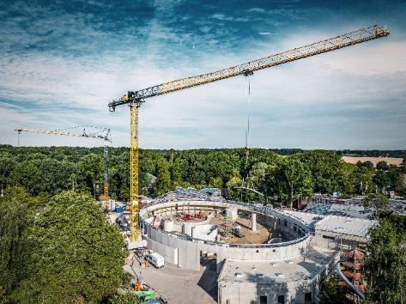
liebherr-172-ecb-hueffermann-muenster-01.jpg
Una 172 EC-B 8 di Liebherr ha contribuito alla costruzione della nuova sala tropicale dell'Allwetterzoo di Münster.
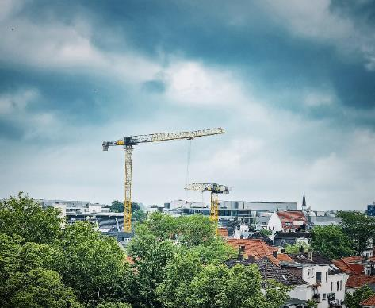
liebherr-172-ecb-hueffermann-oldenburg-02.jpg
A Oldenburg, una 172 EC-B 8 e una 125 EC-B 6 della flotta di gru Hüffermann sono state utilizzate per la costruzione di un edificio residenziale e commerciale. Foto: Hüffermann

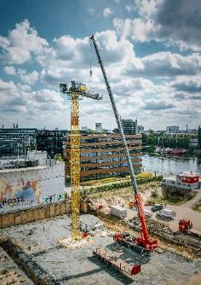
liebherr-172-ecb-hueffermann-bremen-03.jpg
A Brema è stata assemblata la 172 EC-B 8 per la costruzione di un edificio per uffici con il supporto di una LTM 1120.

Contatto
Daniel Haefele
Global Communication
Telefono: +49 7351 / 41 - 2330
E-mail: daniel.haefele@liebherr.com
Pubblicato da
Liebherr-Werk Biberach GmbH
Biberach / Deutschland
www.liebherr.com

